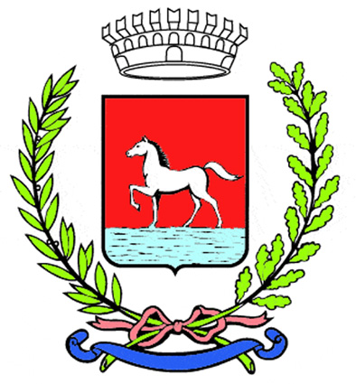
Comunicato stampa
29.5.2026

Da giovedì 4 giugno torna a Bagnacavallo la possibilità di donare sangue e plasma.

Dalle 7.30 alle 11.30 in piazza della Libertà sarà infatti presente per la prima volta Avis Go, l’unità mobile di raccolta di Avis Provinciale Ravenna, che successivamente farà tappa in città il primo giovedì dei mesi pari negli stessi orari.

L’arrivo di Avis Go segna il ritorno di un servizio di raccolta sul territorio comunale e consentirà di effettuare donazioni di sangue e plasma direttamente a Bagnacavallo.

L’autoemoteca di ultima generazione dà la possibilità di effettuare donazioni di sangue intero e plasma, visite di idoneità per aspiranti donatori ed esami periodici di controllo per i donatori già attivi. Il mezzo è dotato degli stessi standard di sicurezza e qualità di un centro di raccolta fisso.

L’iniziativa punta in particolare a favorire la raccolta di plasma, una risorsa fondamentale per numerose terapie e trattamenti sanitari, avvicinando il servizio ai cittadini e riducendo la necessità di spostamenti.

L’acquisto del mezzo è stato possibile grazie al contributo di migliaia di cittadini attraverso il 5x1000 e al sostegno di importanti realtà imprenditoriali del territorio.

Per informazioni, prenotazioni e visite di idoneità è possibile contattare al numero 0544 421180 l’Avis Provinciale Ravenna, sul cui sito web è consultabile il calendario delle raccolte.

(152-26)

